Мой сосед – участник Великой Отечественной войны
Хасанов Гаяз Хасанович
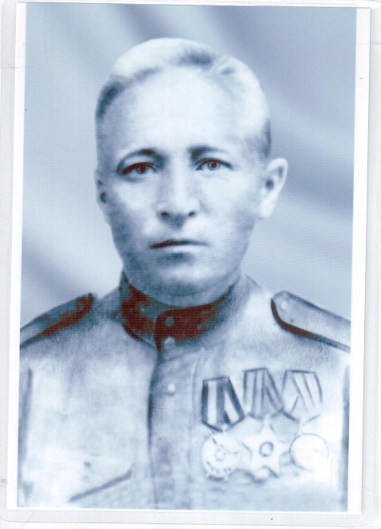
Вот уже много лет прошло с тех пор, как закончилась самая кровавая из всех бывших на земле войн. Советский народ победил в этой войне. Нелегкой ценой досталась эта победа. Воля, стойкость и любовь к Родине помогли выстоять советским воинам, и тем, кто ковал победу в тылу врага. 9 мая мы отмечаем главный праздник – День Великой Победы. В этот светлый день мы вспоминаем всех тех, кто защитил нашу страну, отдал свои жизни в годы Великой Отечественной войны. Одним из таких людей является и мой сосед Хасанов Гаяз Хасанович.
Г.Х. Хасанов родился 21 июня 1907 года в д. Арпаяз (фото сделано примерно 1945 г.) Кукморского района Татарской АССР в семье крестьянина. Его сын Тимерхан приезжал в деревню, и я собрал немало документов о соседе. Он до сих пор хранит письма и разные документы, ордена и медали своего отца.
У него было семь братьев и сестра. Семья была зажиточной, так как в начале ХХ века в царской России земельные наделы выделялись на лиц мужского пола. К тому же все Хасановы были трудолюбивыми. Гаяз был пятым ребёнком, имел возможность учиться в школе, получил 7 классов образования. В начале 1930-х гг. незадолго до коллективизации и раскулачивания многие члены семьи были вынуждены покинуть родную деревню. В родительском доме остался только старший брат Ахсан. Братья Ахмат, Гаян и Гаяз уехали в Пермскую область. Ахмат и Гаян устроились на работу в железоделательном заводе г. Чёрмоз на берегу Камы и всю жизнь прожили там. Гаяз ОДНО время трудился на калийном заводе в Соликамске, затем устроился рабочим на стройке Краснокамской бумажной фабрики Гознака (построена в 1936 г.), откуда его командировали на учёбу в Ленинград. Однако по настоянию отца Гаяз был вынужден перебраться из Ленинграда ближе к родителям. Обосновался в Удмуртии сначала в Сюмси, затем в Алнашах, где начал работать в «Заготконторе» при райпотребсоюзе.
8 декабря 1937 года Гаяз женился на 20-летней Давлятшиной Барии Давлятовне. Уроженке дер. Средние Шуны Вятско-Полянского района Кировской области. До войны у них родись дочь Файма и сын.
Гаяза Хасановича призвали в армию в мае 1942 года. Первоначально служил в Сарапуле в запасном полку, проходил подготовку на артиллерийских курсах. Затем был направлен под Сталинград. В оборонительных боях там остался живым и невредимым. В послевоенное время он вспоминал, что в период Сталинградской битвы (с ноября 1942 г. до февраля 1943 г.) было очень холодно. Солдатам зачастую приходилось круглые сутки находиться в окопах, так как блиндажей не хватало. Особенно страдали бойцы новых пополнений из среднеазиатских республик. Немало их во время сна в окопах либо замерзали, либо задыхались под снегом при ночных снегопадах.
После Сталинграда отделение Г.Х. Хасанова действовало в составе 2-го стрелкового батальона 1 168-го ордена Красного Знамени ‚стрелкового полка 346-й Дебальцевской стрелковой дивизии 10-го стрелкового корпуса 51-й армии 4-го Украинского фронта. 23 октября 1943 года войска 4-го Украинского фронта после многодневных упорных боёв сломили ожесточённое сопротивление противника и, нанеся ему тяжёлые потери, полностью овладели городом и железнодорожной станцией Мелитополем – важнейшим стратегическим узлом обороны немцев на южном направлении, запиравшем подступы к Крыму и нижнему течению Днепра. Мощная оборонительная полоса обороны фашистов на рубеже реки Молочная оказалась прорванной на решающем участке. Командир отделения взвода 45-мм пушек 2-го стрелкового батальона сержант Г.Х. Хасанов от имени Президиума Верховного Совета СССР был награждён медалью «За отвагу» за то, что, как отмечено в приказе командира 1 168-го СП, «в боях за овладение шоссейной и железной дорогой в районе Мелитополя расчёт под его командованием прямой наводкой из 45-мм пушки подбил 2 немецких танка и уничтожил 20 немецких солдат. Тов. Хасанов в этом бою сам лично уничтожил 5 немецких солдат».
При форсировании залива Сиваш и в боях 1 ноября Г.Х. Хасанов совершил личный боевой подвиг, о чём в наградном листе было изложено следующее: «Тов. Хасанов вместе со своим расчётом перетащили на себе 45-мм пушку. Со всем личным составом 2-го стрелкового батальона форсировали залив Сиваш и после форсирования заняли населённые пункты Чигары, Хаджи-Булат, высоту 17.0 и село Уржин, где противник оказал сильное сопротивление. После ожесточённых боёв село было занято. Тов. Хасанов своим расчётом прямой наводкой уничтожал наступающего противника - до 20 вражеских солдат». Расчёт Г.Х. Хасанова перенёс пушку в разобранном виле, а также боеприпасы к ним с большим трудом.
Узнав о геройских свершениях форсировавших Сиваш войск, Верховный Главнокомандующий И.В. Сталин в телеграмме потребовал представить наиболее отличившихся бойцов и командиров к званию Героя Советского Союза. К званию Героя были представлены подполковник П.Е. Кузнецов, сержант Г.Х. Хасанов и ряд других военнослужащих.
Также герой приказом войскам 4-го Украинского фронта в декабре 1943 года был награжден орденом Красного Знамени (вторым по значимости после ордена Ленина).
За проявленные отвагу и смелость в боях представляю т. Хасанова к правительственной награде - ордену Славы III степени».
После освобождения Крыма и Севастополя Г.Х. Хасанов воевал до самого конца войны, завершил её в Вене. Судьба берегла его, за три года боёв не получил ни одного ранения. Гаяз Хасанович вспоминал в кругу родных, как однажды летом в затишье между боями он и его друг сидели на лафете 45-мм пушки, обедали. Вдруг прилетела мина и взорвалась совсем близко. «Со мной. - он отметил, - ничего не случилось, а другу осколок попал в висок». При этом фронтовик признался, что. хотя с 1942 года состоял в коммунистической партии, всегда помнил о Боге и регулярно искренне молился.
В 1950 голу у Гаяза Хасановича и Барии Давлятовны родился седьмой ребёнок – сын. По совету первой акушерки Алнашской районной больницы А.М. Саушкиной (кавалера ордена Ленина) сына назвали Тимерханом (железный хан). Мудрая, добрая акушерка хотела внушить родителям уверенность. что мальчик с таким именем будет жить долго.
Только в конце 1950-х гг. Гаяз Хасанович сумел построить новый просторный дом в Алнашах. При переноске вещей в новый дом девятилетний Тимерхан случайно в сундуке впервые увидел ордена и медали. На вопросы сына отец дал строгий наказ: «Медаль «За отвагу», ордена Красного Знамени и Славы Ш степени не трогать, никому не давать. Эти награды достались мне большой кровью. Остальные медали - «За взятие Вены», «За победу над Германией в Великой Отечественной войне 1941-1945 гг.» - можешь брать и играть. Их давали всем военнослужащим».
После войны Г.Х. Хасанов прожил всего 15 лет. С весны 1948 года он начал болеть. В апреле 1961 года Гаяз Хасанович снова оказался прикованным к постели. 12 апреля день полёта Ю.А. Гагарина в космос - чувствовал себя лучше, чем обычно, выражал радость по поводу того, что наличие в нашей стране талантливых и трудолюбивых людей позволило ей первой покорить космическое пространство. В ночь на 13 апреля он позвал сына спать вместе с ним. А следующим утром около 10 часов Тимерхана из школы отправили домой, сообщив ему о кончине отца.
Со своей стороны хочу отметить, что Гаяз Хасанович и Бария Давлятовна воспитали замечательного сына, который отслужил, как надо, в армии, заочно получил высшее юридическое образование, достойно работал в органах внутренних дел в Можге, вырастил вместе с супругой Надирой сына Рината, сейчас, находясь на заслуженном отдыхе, воспитывает внуков, которые его безмерно радуют. Только благодаря настойчивым усилиям Тимерхана я смог найти материалы о героических свершениях его отца Г.Х. Хасанова в Великой Отечественной войне, его значительном вкладе в освобождение Крыма и Севастополя 70 лет назад.
Сейчас я могу уверенно сказать, что наш земляк Гаяз Хасанович, хотя и не удостоился в 1943 году ордена Ленина и медали «Золотая Звезда», но является настоящим Героем.
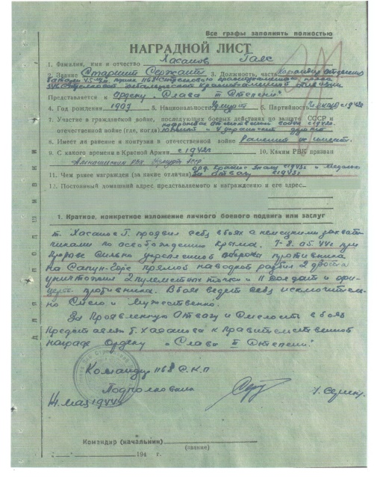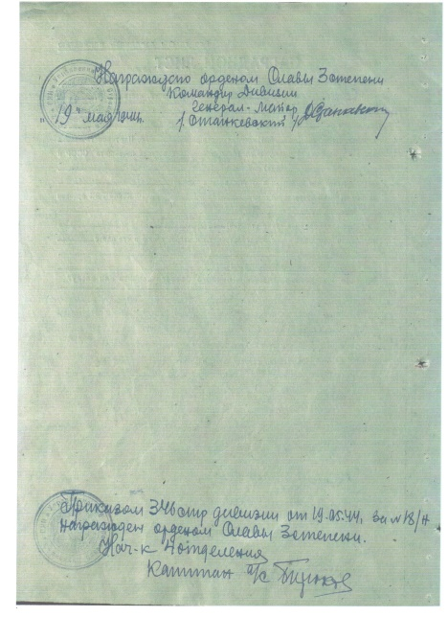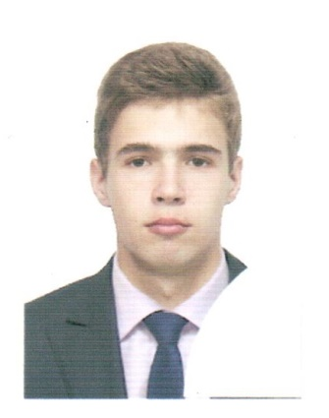
Бакиров Ильназ группа 4111

